คู่มือปฏิบัติงาน
ระบบการบัญชี (FI)
ระบบบัญชีลูกหนี้ (Account Receivable)
Program: ZARF001
ใบเสร็จรับเงิน/ใบกำกับภาษี

สารบัญ

1 คำอธิบาย 3
2 วิธีการเข้าใช้งาน 3
3 วิธีการกรอกค่าที่หน้าจอ 3
4 วิธีการประมวลผล 5
5 รูปแบบรายงาน 8

คำอธิบาย
การพิมพ์ใบเสร็จรับชำระเงินระบบงานเจ้าหนี้และลูกหนี้

วิธีการเข้าใช้งาน
ผ่านทาง  (Menu Path) | N/A
รหัสการทำรายการ  (Transaction Code) | ZARF001

วิธีการกรอกค่าที่หน้าจอ
หน้าจอ “ใบเสร็จรับเงิน/ใบกำกับภาษี” กรอกเงื่อนไขที่ต้องการทำรายการ

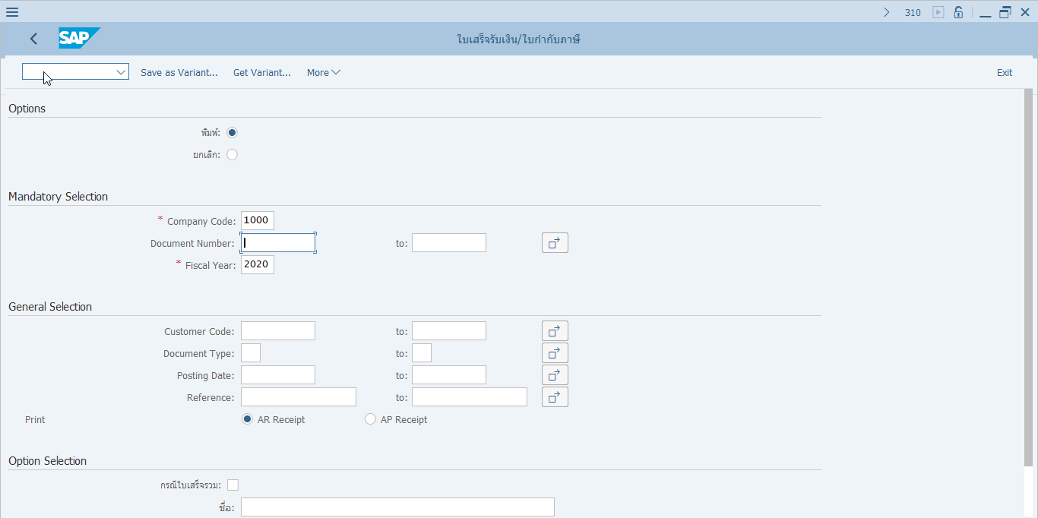

รายการข้อมูล | คำอธิบาย | ประเภท | วิธีปฏิบัติ | หมายเหตุ
Mandatory Selection
Option
พิมพ์ เลือกเมื่อต้องการพิมพ์
ยกเลิก เลือกเมื่อต้องการยกเลิกใบเสร็จที่เคยพิมพ์แล้ว
Company Code | รหัสบริษัท | R | ระบุรหัสบริษัท | 1000: มหาวิทยาลัยวลัยลักษณ์
Document Number | เลขที่เอกสาร | O | ระบุเลขที่เอกสาร
Fiscal Year | ปีบัญชี | R | ระบุปีบัญชี  โดยสำหรับรหัสบริษัท 1000 มหาวิทยาลัยวลัยลักษณ์  ปีบัญชีคือรอบ ตุลาคม – กันยายน  เช่น ปีบัญชี 2019 คือตั้งแต่วันที่ผ่านรายการ 01.10.2018-30.09.2019
General Selection
Customer Code | รหัสลูกค้า | O | ระบุรหัสลูกค้า
Document Type | ประเภทเอกสาร | O | ระบุประเภทเอกสาร | ต้องเป็นประเภทเอกสาร R1-R4 เท่านั้น
Posting Date | วันที่ผ่านรายการ | O | ระบุวันที่ผ่านรายการ | DD.MM.YYYY
Reference | การอ้างอิง | O | ระบุการอ้างอิง
Print | พิมพ์ | O | เลือกเพื่อพิมพ์ใบเสร็จสำหรับ AR หรือ AP
Option Selection
กรณีใบเสร็จรวม เลือกเมื่อต้องการรวบเอกสารหลายใบ ออกใบเสร็จ 1 ใบ ของศูนย์การแพทย์
 | ชื่อ | O | ระบุชื่อบนใบเสร็จ
 | ที่อยู่ | O | ระบี่อยู่บนใบเสร็จ
 | คำอธิบาย | O | ระบุคำอธิบายบนใบเสร็จ
(หมายเหตุ : จากตารางข้างต้น , ที่คอลัมน์ “ประเภท”; “R” = ต้องระบุเสมอ, “O” = สามารถเลือกได้, “C” = ระบุตามเงื่อนไข)

วิธีการประมวลผล
T-Code : ZARF001 กด Enter
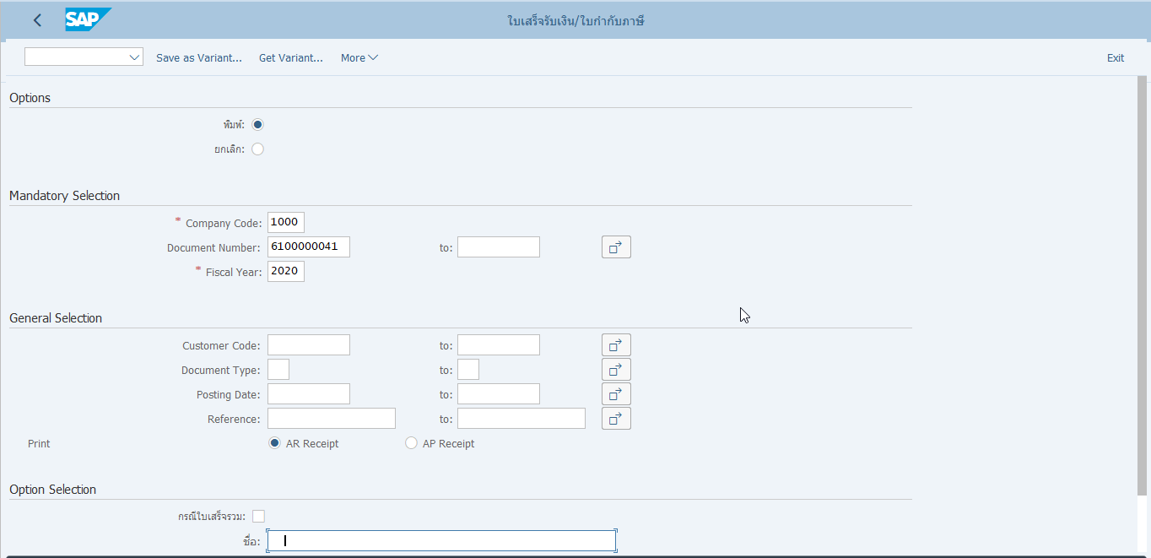
6
5
4
3
2
1

หน้าจอ “ใบเสร็จรับเงิน/ใบกำกับภาษี”
ส่วน Mandatory Selection
- เลือก “พิมพ์”
- Company Code: ระบุรหัสบริษัท (1000: มหาวิทยาลัยวลัยลักษณ์)
- Document Number: ระบุเลขที่เอกสาร ถ้ามี
- Fiscal Year: ระบุปีบัญชี
ส่วน General Selection
- Print เลือก
- กด เพื่อประมวลผล

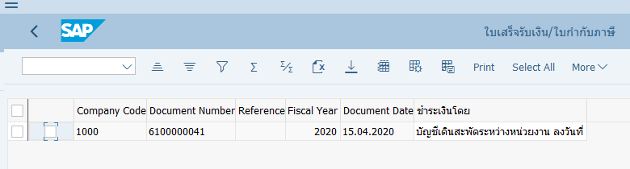
8
7

ระบบแสดงหน้าจอรายละเอียดใบเสร็จรับชำระเงิน
- เลือก เอกสารที่ต้องการพิมพ์
- เลือก เพื่อสั่งพิมพ์ใบเสร็จรับชำระเงิน

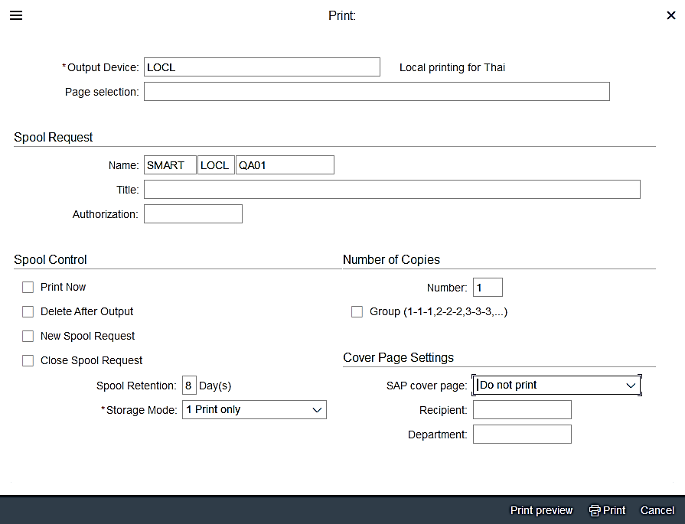
9
10

ระบบแสดงหน้าจอ “Print”
- เลือก เพื่อแสดงตัวอย่างการพิมพ์ หรือ
- เลือก เพื่อพิมพ์ใบเสร็จรับชำระเงินทันที
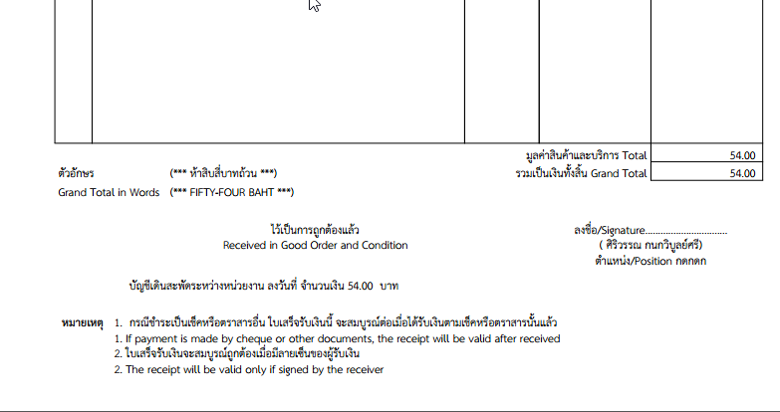
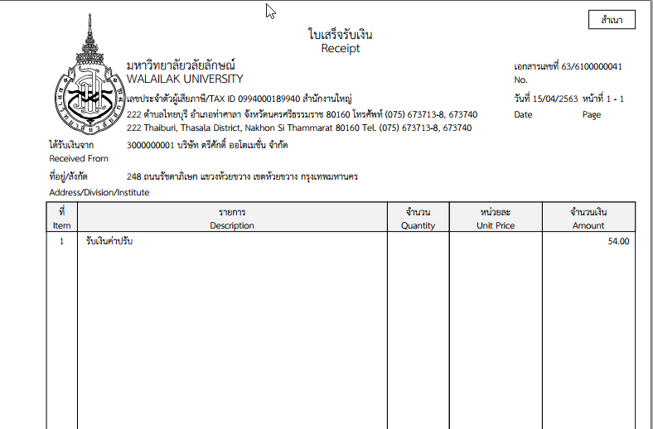

ระบบแสดงหน้าจอตัวอย่างแบบฟอร์มใบเสร็จรับชำระเงิน
หมายเหตุ: คำว่า “สำเนา” ด้านขวาบนจะแสดงเมื่อเอกสารดังกล่าวเคยพิมพ์ไปแล้ว

รูปแบบรายงาน
N/A

